國姓鄉動物疫病災害
防救標準作業程序

中華民國105年5月12日
「國姓鄉動物疫病災害防救標準作業程序」
目 錄
壹、目的-----------------------------------------------------------------------3
貳、相關法令及規定--------------------------------------------------------3
參、名詞解釋-----------------------------------------------------------------3
肆、作業內容-----------------------------------------------------------------3
伍、動物疫災緊急通報系統----------------------------------------------15
陸、國姓鄉公所動物重要疫病防疫緊急應變小組----------------16
柒、南投縣政府動物重要疫病防疫緊急應變小組------------------17
捌、動物重要疫病發生時中央與地方權責及分工之組織架構及任務分工-----------------------------------------------------------------18
玖、各機關連絡資料-------------------------------------------------------20

國姓鄉動物疫病災害防救標準作業程序
- 目的：
為有效控制本鄉動物傳染病疫災，防止疫病蔓延，確保鄉民
健康及畜產安全。
貳、相關法令及規定：
- 災害防救法暨災害防救法施行細則。
- 動物傳染病防治條例。
三、動物傳染病防治條例補償評價委員會之組成人員及評價標準。
參、名詞解釋：
- 動物疫病災害：地區性發生(暴發)甲類或人畜共通之動物傳染病超過預期，危及人民健康及造成畜產重大損失。
- 動物傳染病：指動物傳染病防治條例第六條第一項所指之動物傳染病，由中央主管機關依傳染病危害之嚴重性分為甲、乙、丙三類公告之(如附件四)。
- 人畜共通傳染病：如狂犬病、炭疽病、狂牛病(牛海棉狀腦病；BSE)、高病原性家禽流行性感冒、立百病毒等嚴重影響人民生命安全之人畜共通傳染病。
肆、作業內容：
一、流程圖：如後附。
二、流程說明：如後附。
國姓鄉動物疫病災害標準作業流程圖
作業流程
2.災害預防
(第一階段)
1.災害徵兆
4.災害發生
3.災害整備
(第二階段)
7.災害管理
5.災害應變
(第三階段)
6.災害善後
(第四階段)

國姓鄉動物疫病災害防救標準作業流程說明
作業  流程 | 權責  單位 | 步驟說明 | 作業期限
1.  災  害  徵  兆 | 農業組  衛生組  民間開業動物醫院 | - 畜主發現所飼養之動物發生疾病時，應請求執業獸醫師(佐)診治，當其動物因罹患或疑患動物傳染病或病因不明而死亡時，應向當地鄉公所報告並通知動物疾病防治所(簡稱防治所)。  - 民眾發現動物因罹患或疑患動物傳染病或  病因不明而死亡時，應向當地公所報告並通知防治所。  - 執業獸醫師(佐)對於所診治之動物或肉品市場獸醫人員於屠宰檢查時，如發現疑似罹患動物傳染病時，應向當地公所報告並通知防治所。  - 對於發生人之重要人畜共通傳染病（如狂犬病、炭疽病、立百病毒感染等）時，醫療院所應通知衛生組，衛生組亦應知會衛生局、農業組及防治所。  伍、民間開業動物醫院於診治動物時，如發現動物疑似罹患狂犬病或其他動物傳染病時  ，應向當地公所報告，並通知防治所。 | 疑似罹患甲類或人畜共通之動物傳染病應於二十四小時內通報。
2.  災  害  預  防  ）  第  一  階  段  （ | 農業組  行政組  環保組  農業組 | 壹、辦理動物傳染病防疫宣導  一、利用各種宣導會議(如產銷班會、防疫宣導講習、村民大會等)，印製宣導摺頁分送各機關學校，加強動物疾病或人畜共通傳染病防疫宣導工作。  二、利用電視台、廣播電台、電子看板等加強宣導工作。  貳、環保局維持環境之清潔，並消除病媒、昆蟲（蚊、蠅、蚤、蝨、鼠、蟑螂等）孳生源，以防疫情之發生與擴散。  參、農業組積極辦理預防接種工作，並提高接種率，以減少動物傳染病之發生。
2.  災  害  預  防  ）  第  一  階  段  （ | 農業組 | 肆、公所接獲畜主、執業獸醫師(佐)、肉品市  場獸醫人員或民眾之疫情通報或發現疫情  時，應派員進行疫情調查及初診，如發現  罹患、疑患或可能感染甲類或人畜共通之  動物傳染病時，則應立即為必要之處置，並向防治所報告。  伍、平時公所防疫人員主動調查轄內動物飼養戶之動物疫情，並按月填報家畜疾病疫情調查月報表至防治所。  陸、建立動物疫災防救應變體系  - 建立動物疫災災害應變中心。  二、建立本鄉動物疫災災害應變小組。  柒、建立聯繫資料：（應保持常新）  一、國姓鄉動物疫災災害應變體系聯絡人名冊。  二、國姓鄉開業動物醫院名冊。
3.  災  害  整  備  ）  第  二  階  段  （ | 農業組 | 壹、農業組接獲畜主、執業獸醫師(佐)、肉品市場獸醫人員或民眾之疫情通報時，應派員進行疫情調查及檢診。  貳、當發現疑似發生甲類或人畜共通之動物傳染病時，應立即向防治所報告並為必要之處置，防治所所長隨即以電話通知農業處長，呈報縣長知悉。並由農業處長電話通知相關局室主管如衛生局局長、環保局局長等（在中央未確診發布前，請務必以密件辦理）。  參、防治所檢診人員詢問病史及畜主資料，以建立病歷資料，並剖檢病畜及採集病材供實驗室檢驗。
3.  災  害  整  備  ）  第  二  階  段  （ | 農業組 | 肆、如為現場診斷需事前準備下列器材：  一、一般器材：1.解剖刀 2.剪刀 3.鋸子 4.防護衣(含褲、帽) 5.雨鞋(或鞋套) 6.手套 7.口罩8.病材採樣罐9.冰保  10.保溫桶11.福馬林12.塑膠袋 13.診療包 14.照相機 15.消毒水  二、特殊器材：1.平光眼鏡(狂犬病) 2.防咬手套(狂犬病) 3.麻醉槍或吹箭(狂犬病) 4.採血器材(狂犬病) 5.全罩式防護衣（含全罩式眼罩、空氣濾過裝置）（立百病毒）。  伍、防治所經瞭解疫情檢診後，初步診斷為感染甲類或人畜共通之動物傳染病時，應立即向縣府報告，並以動物疫情通報系統將疫情傳送至行政院農業委員會動植物防疫檢疫局(簡稱防檢局)。公所防疫人員應報告農業組長、鄉長。  陸、動物防疫人員得審視動物傳染病之蔓延情  勢，隨時開立動物移動管制通知書，禁止同場或同舍動物之移出及該場以外之動物移入並指導畜主作現場消毒。  柒、對疑似感染甲類或人畜共通之動物傳染病時，應採部份病材(採集部位依疾病特性而定)送行政院農業委員會家畜衛生試驗所(簡稱畜衛所)進行檢驗，  並隨後以動物疫情通報系統傳送該病歷資料。  捌、防治所通知本鄉進行轄內疫情調查，並將結果彙整轉報防檢局。  玖、對於可能合併感染非甲類或人畜共通之動  物傳染病的其他病原(須特殊檢驗設備者  除外)，防治所自行檢驗。
3.  災  害  整  備  ）  第  二  階  段  （ | 各權責單位 | 災害防救規劃：  壹、各編組單位應針對單位內所管理之車輛及救災裝備器材，加強動員整備工作，以利救災使用及支援、調度運用。  貳、各救災單位應儲備各種救災物資、藥品及器材，並加強車輛、器材等搶救機具保養與操作狀況，保持最佳堪用狀態。  參、各救災單位應將救災裝置備妥，並事先加以檢測該功能可正常使用，同時充滿需用之油、水、電等。
4.  災  害  發  生 | 農業組 | - 將檢驗結果以動物疫情通報系統傳送至防檢局。  - 檢驗結果為非甲類或人畜共通之動物傳染病時，則採下列防疫措施：  - 將結果輸入動物疫情通報系統。  - 防治所通知畜主檢驗結果並指導其治療及改善環境衛生加強牧場消毒。  參、檢驗結果為甲類或人畜共通之動物傳染病時，須立即採取災害應變措施。
5.  災  害  應  變  ）  第  三  階  段  （ | 農業組 | - 本鄉動物疫災災害應變中心及疫區動物疫災緊急應變小組成立時機：  - 本鄉發生甲類或人畜共通之動物傳染病時，經評估有必要成立時。  二、全省或鄰近縣市均發生甲類或人畜共  通之動物傳染病有擴散蔓延之虞時。  三、奉縣長或防災會報指示成立時。  四、上級主管機關指示成立時。  貳、應變中心成立前置作業：  一、確認應變中心編組名冊之正確性。  二、擺設各單位之桌牌（位置）。  三、準備資料夾，內放編組名冊、災情處  置回報表。分別放置於各編組桌牌前，
5.  災  害  應  變  ）  第  三  階  段  （ | 農業組 | 以利成立應變中心後各編組單位能隨時掌握災情及彙整報告。  四、製定本局輪值表，於成立災害應變中心時立即進駐輪值。  五、裝配測試應變中心有線電話。  六、製作應變中心作業人員簽到表。  參、召集防疫會議並採取下列必要措施：  一、發生場之移動管制。  二、發生場之疫情查報。  三、組成評價小組；由防治所代表一人(兼任召集人)、鄉公所或農會獸醫或畜產推廣人員一人、疫區相關產業界代表一人組成，依防檢局發布之「動物傳染病防治條例補償評價委員會之組成人員及評價標準」，評定補償金額，違反相關法令之規定者，不予補償。  四、動物之撲殺：  (一)準備事項：  1.器材及材料：防護衣、帽、鞋套(或雨鞋)、口罩、電擊器、撲殺藥劑、手套、繩索、照明設備、黃色警示帶、生石灰、消毒藥劑、柴油、掩埋地點標示(制式)。  2.搬運機具：由公所協調調派之  重型車輛：包括密封式垃圾車、挖土機、推土機、吊車。  3.消毒設備：消毒車、背式消毒機。  (二)視實際需要斟酌請求衛生局、環保局、警察局、消防局及國軍等單位之支援。
5.  災  害  應  變  ）  第  三  階  段  （ | 農業組  農業處（畜產科） | 五、動物屍體之掩埋或焚燒處理並於掩埋地豎立標示(由公所協調掩埋或焚燒場所及調派清潔隊支援)。  六、發生場及接觸場之消毒：  消毒範圍：包括飼養之動物、場地、周圍環境、撲殺場地、器具、容器、人員及車輛等。  七、劃定方圓半徑三公里為管制區。  八、將疾病疫情以動物疫情通報系統傳至  防檢局，並通知鄰近及與動物之集散  有關之直轄市或縣市政府。  九、進行動物流行病學調查。  十、當發生內臟型強毒新城病時，需另填  報該病之報告要件。  肆、提供疫情資料、現場攝影、畜牧防疫宣導、農民教育、記者會等工作。  伍、緊急防疫公告、疫情報導、會場設備與各單位連絡事項、剖檢、採病材與送檢、臨床檢驗、發生場疫區警戒區疫情調查、病原追蹤、疫情分析等防疫工作。  陸、管制區動物檢疫管制。  柒、如為人畜共通之動物傳染病，防治所所長除將確診結果向農業處長報告及陳報防檢局外並通知衛生局。  捌、農業處(畜產科)接獲應變中心值勤人員即時災情通報，應立即透過GPR(牧場衛星定位系統)，將疫災地區半徑三公里內，已發生及可能感染疫病之牧場位置、出入要道  、動物飼養種類、頭數等資料彙整交畜產科長呈報農業處長，並副知防治所。
5.  災  害  應  變  ）  第  三  階  段  （ | 各編組單位 | 壹、成立疫區動物疫災害緊急應變小組。  貳、協調掩埋或焚燒場地。  參、調派清潔隊支援死廢動物屍體及焚燒後灰渣之運輸處理。  肆、協調調派之重型車輛：包括密封式垃圾車  、挖土機、推土機、吊車等。  伍、配合各項防疫宣導事項。  陸、配合各項疫情調查、病原追蹤、疫情分析等防疫工作。  柒、配合執行疫區各項防疫管制工作。  捌、參與動物撲殺之評價事宜。
 | 警政組 | 壹、由分駐所成立緊急應變小組，通報各編組單位人員進駐作業，統籌災害指揮管制工作，若人力不足申請縣警局支援。  一、治安組：重大災害處理緊急應變事宜。  二、警戒組：  （一）對於災區實施戒備並機先掌握情資，加強防制措施，維持災區良好秩序。  （二）確保災區安全，嚴禁閒雜人等及不法份子進入。  三、交通組：  （一）災區及事故現場交通狀況調查、管制、疏導事項。  （二）其他有關交通事項。  貳、發生疫區半徑三公里範圍內各交通要道，派駐警力配合防疫人員實施路檢、移動管制人畜出入。
5.  災  害  應  變  ）  第  三  階  段  （ | 環保組 | 壹、於本鄉災害應變中心成立時，迅速依應變小組輪值表派員進駐災害應變中心，負責協調連繫工作。  貳、發生疫區環境消毒及各要道檢疫站之消毒  、污染物品處理。  參、協助指導死廢畜屍體掩埋、焚燒處理作業及協調掩埋場所。  肆、掩埋點周圍水源及飲用水檢測，掩埋點  持續追蹤監測。
作  業  流  程 | 衛生組 | 壹、於本鄉災害應變中心成立時，迅速依應變計畫於衛生組待命，負責協調連繫工作，動員組織：  一、動員防疫負責人員，掌握災區衛生狀況。  二、負責災區及災區收容所居民之衛生保健工作。  三、負責災區食品、飲水衛生管理工作。  四、動員食品衛生稽查人員，掌握災區食品、飲水衛生狀況。  五、建立緊急傷患救護通報系統。  六、負責災區緊急醫療救護及心理創傷輔導工作。  七、救護車之指揮調派事宜。  八、負責調撥急救用藥品、衛材等。  貳、如發生病原為人畜共通傳染病，對參與作業人員及高危險群之民眾進行健康檢查並實施預防性投藥。  參、進行家庭訪視、衛生教育宣導。  肆、分發毒餌撲滅老鼠、杜絕鼠患。
5.  災  害  應  變  ）  第  三  階  段  （ | 民政組 | 壹、於本鄉災害應變中心成立時，迅速依應變小組輪值表派員進駐災害應變中心，負責協調連繫工作。  緊急應變小組任務分工：  一、組長：由課長兼任，綜理申請國軍支援災害搶救（善後）全般事宜。  二、連絡官：由課員輪流擔任，申請國軍  兵力支援救災事宜。  三、連絡員：由空軍737聯隊派員輪值擔任  （一）負責災情之蒐集。  （二）申請國軍支援兵力。  （三）紀錄狀況及處理情形。  貳、協調國軍部隊，調派兵力協助動物之撲殺及死廢動物屍體之掩埋、焚燒及搬運處理工作。
5.  災  害  應  變  ）  第  三  階  段  （ | 消防組 | 壹、於本鄉災害應變中心成立時，迅速依應變計畫於消防隊待命，負責協調連繫工作。  貳、協調調派消防車協助死廢動物屍體焚燒場地火勢控制。  - 協調調派救護車及救護人員協助受傷作業人員送醫院就醫。  - 協助提供緊急電源及架設照明設備。
5.  災  害  應  變  ）  第  三  階  段  （ | 行政組 | - 配合應變中心作業隨時掌握最新狀況。  - 彙整最新狀況資料，發布新聞(含文字、攝錄影)。  參、宣導全民防疫觀念。  肆、媒體輿論適時反應通報。
5.  災  害  應  變  ）  第  三  階  段  （ | 民政組 | 村幹事配合分發宣導資料。
作  業  流  程 | 民政組 | 國中、小學學生之防疫宣導及停課發佈與聯繫。
6.  災  害  善  後  ）  第  四  階  段  （ | 財政組 | 財政經費之簽撥請領、補償金申報、經費支付。
6.  災  害  善  後  ）  第  四  階  段  （ | 主計組 | 協助各項經費預估。
6.  災  害  善  後  ）  第  四  階  段  （ | 農業組  衛生組  環保組 | - 持續監控疫情發展，並適時採血進行血清  監控。  - 甲類或人畜共通之動物傳染病疫情由公所每日向防治所提報狀況直至無疫情。  - 如為人畜共通之動物傳染病，衛生組須就  人之疾病疫情作好各項疫情調查及監控。  肆、環保局、公所協助死廢動物屍體處理後掩  埋點周圍水源及飲用水檢測，掩埋點持續  追蹤監測。
7.  災  害  管  理 | 農業組 | - 一般性動物傳染病經診療後預後良好時，則解除監控。  - 甲類或人畜共通之動物傳染病經防治所所長確認無疫情後，呈報上級機關核可後解除監控。

伍、動物疫災緊急通報系統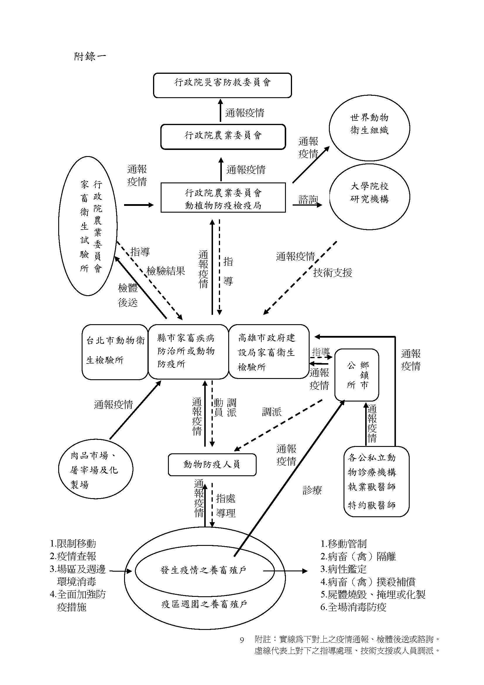
國姓鄉公 所
南投縣動物防疫所

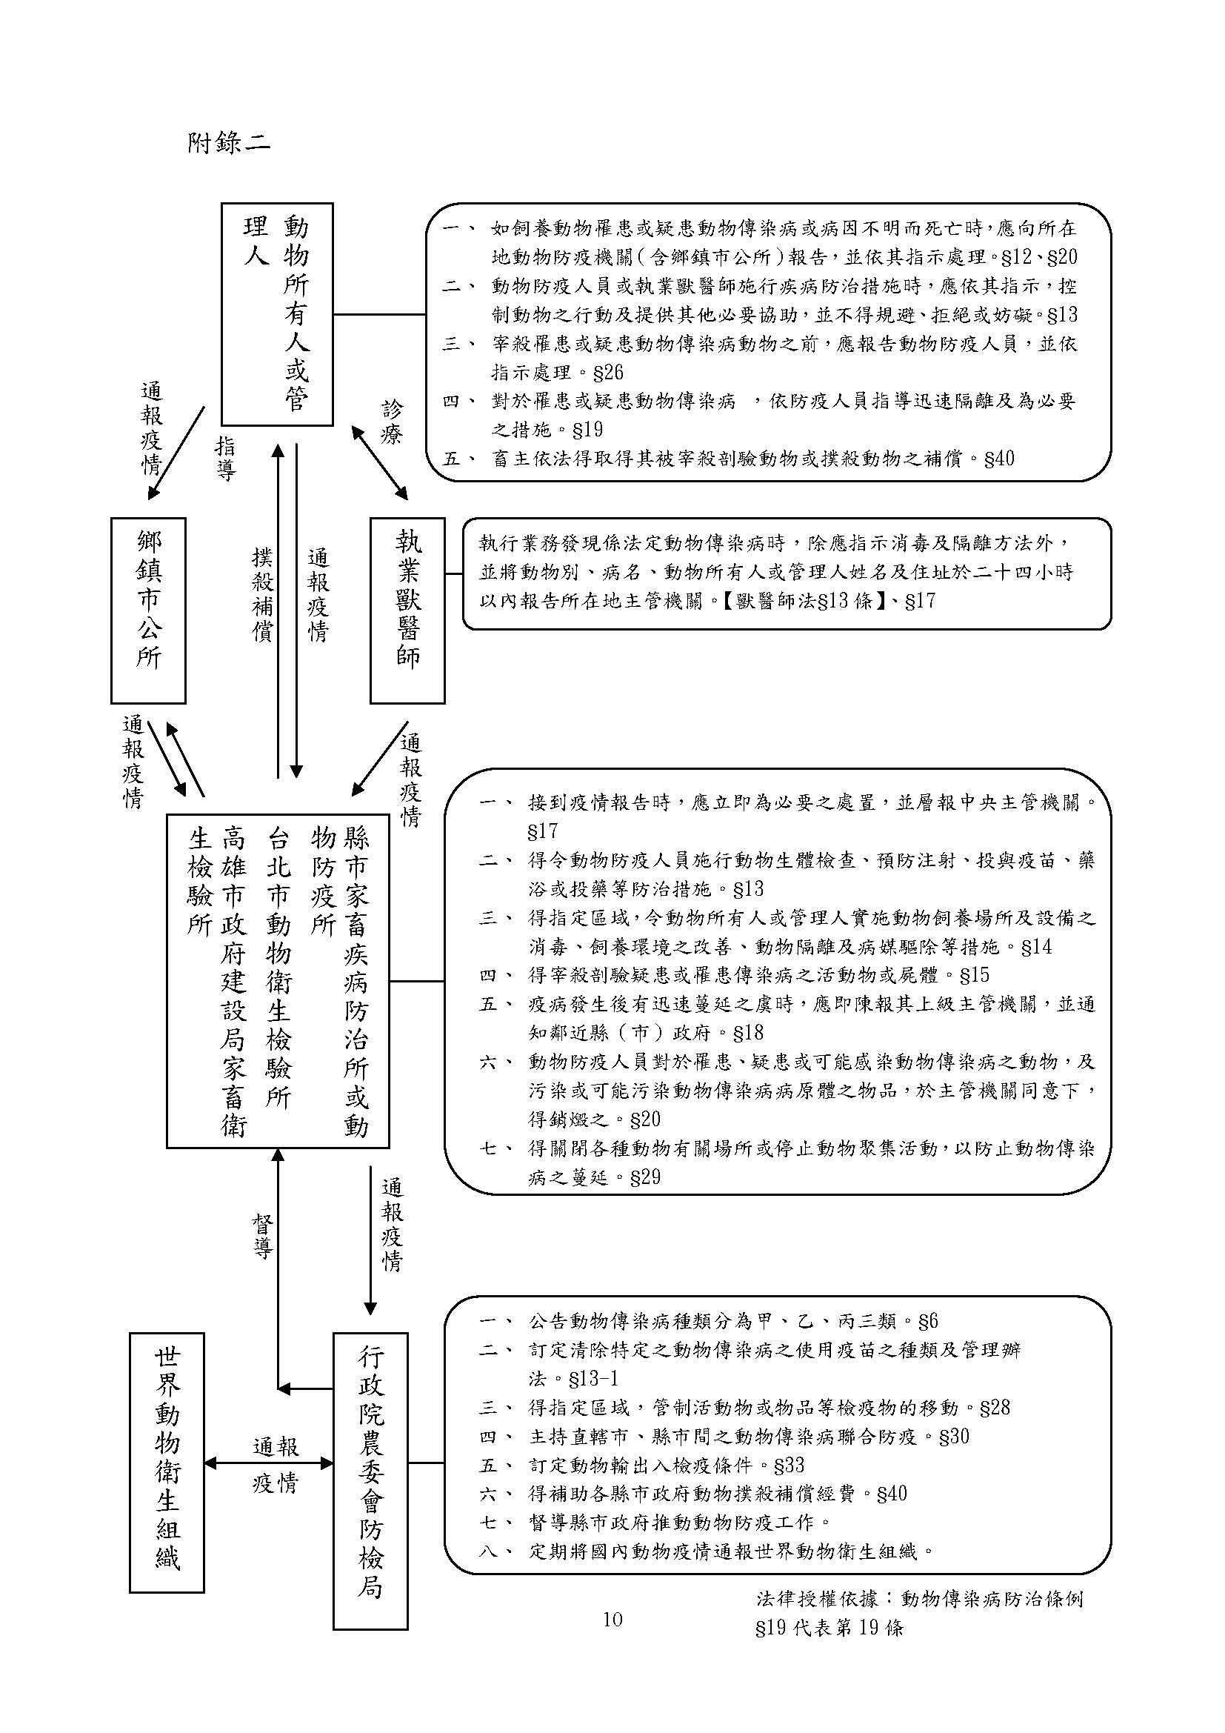
南投縣
動物防
疫所
陸、國姓鄉公所動物重要疫病防疫緊急應變小組

國姓鄉公所動物重要疫病防疫緊急應變小組
指 揮 官（召集人） ：鄉長
副指揮官（副召集人）：秘書
執 行 官（執行官） ：農業課長
農業課
疫 情 處 理 組
行政後勤支援組
清潔隊
民政課
控制病原擴散、清除病原與防疫宣導

協助動物屍體及廢棄物處理、
環境清潔消毒
財政課、主計室
聯絡、宣傳、公告
經費籌措編列與支用審核
衛生所
追蹤發病場養禽人員及防疫工作人員健康與防疫宣導

柒、南投縣政府動物重要疫病防疫緊急應變小組
農 業 處
衛 生 局
環 保 局
警 察 局
計 畫 處

主 計 處
財 政 處
控制病原擴散、清除病原、防疫宣導、協助產業因應衝擊、市場管理、供銷調節
監控與防範人畜相互傳染、維護公共衛生
廢棄物處理之監督指導、環境消毒與品質監控
協助執行管制措施
聯繫媒體、發佈新聞、反映輿論、宣導教育
經費籌措編列
疫 情 控 制 處 理 組
行政後勤支援組
南投縣政府動物重要疫病防疫緊急應變小組
總 指 揮 官 (召集人) ：縣 長
副 總 指 揮 官(副召集人) ：副 縣 長
指 揮 官（執行長） ：農業處長
執 行 官（執行官） ：動物防疫所所長
國姓鄉公所緊急防疫應變指揮所
消 防 局
燒燬病死禽畜場所之火災預防、協助提供偏遠地區消毒時不足之水源
民 政 處

申請國軍支援之協調聯繫

捌、動物重要疫病發生時中央與地方權責及分工之組織架構及任務分工
法定業務項目 | 依據之法律及條文 | 縣市主管事項 | 鄉主管事項
動物防疫機關於動物傳染病發生時之處理 | 動物傳染病防治條例第十八條 | 動物防疫機關於動物傳染病發生後有迅速蔓延之虞時，應迅即陳報其上級主管機關，並通知鄰近及與動物之集散有關之縣（市）政府。 | 配合縣應變中心執行
動物防疫人員對於罹患或疑患動物傳染病之動物，應有之處理 | 動物傳染病防治條例第十九條 | 對於罹患或疑患動物傳染病之動物，動物防疫人員應指導其所有人或管理人，要求迅速隔離動物及為必要之措施，並得審視動物傳染病之蔓延情勢，隨時禁止同場或同舍動物之移出，及該場以外之動物移入。另為鑑定病因，動物防疫人員得令疑患動物傳染病動物之所有人或管理人將其隔離繫養，但期間不得超過十四日。 | 配合縣應變中心執行
對於罹患、疑患或可能感染動物傳染病之動物及污染或可能污染動物傳染病病原體之設備、場所之處理 | 動物傳染病防治條例第二十條 | 期間不得超過十四日。對於罹患、疑患或可能感染動物傳染病之動物及污染或可能污染動物傳染病病原體之設備、場所之處理動物傳染病防治條例第二十條指示為供鑑定病因或學術研究之罹患、疑患或可能感染動物傳染病之動物處理原則。核准所轄罹患、疑患或可能感染動物傳染病之動物及污染或可能污染動物傳染病病原體之設備、場所之處理方法，並依下列規定處理：  1.罹患、疑患或可能感染甲類動物傳染病之動物，其所有人或管理人應依動物防疫人員之指導，即時撲殺，並予以燒燬、掩埋或化製之。  2.罹患乙類動物傳染病之動物，如動物防疫人員認為有必要，其所有人或管理人應依動物防疫人員之指導，撲殺並予燒燬、掩埋、化製或其他必要之處置。  3.污染或可能污染動物傳染病病原體之飼養場所、車、船及其他設備，其所有人或管理人應依動物防疫人員之指導，迅予燒燬、掩埋、消毒或其他必要之處置。指示為供鑑定病因或學術研究之罹患、疑患或可能感染動物傳染病之動物處理原則。 | 配合縣應變中心執行
認可供鑑定病因或學術研究之動物屍體，並指示辦理方式 | 動物傳染病防治條例第二十三條 | 認可因甲類或乙類動物傳染病致死後之動物屍體可否供鑑定病因或學術研究，並指示辦理方式。
同意開掘或燬損掩埋之掩體或物品及掩埋地點 | 動物傳染病防治條例第二十四條 | 對依動物傳染病防治條例第二十條及前條各款規定掩埋之掩體或物品，決定是否許可開掘或燬損。 | 配合縣應變中心執行
動物所有人或管理人宰殺罹患或疑患動物傳染病動物之撲殺方法及場所 | 動物傳染病防治條例第二十六條 | 指示動物所有人或管理人宰殺罹患或疑患動物傳染病動物之撲殺方法及場所。對負有行為義務而不為或不能為者，由其動物防疫人員執行或命第三人執行之，並向義務人徵收其費用。
玖、各級機關聯繫資料
指揮組名稱 | 職 稱 | 連絡電話
總 指 揮 官 | 縣 長 | 00
副總指揮官 | 副 縣 長 | 00
指 揮 官 | 農業處長 | 00
執 行 官 | 動物防疫所所長 | 00
編組單位 | 職 稱 | 連絡電話 | 傳真
消防局 | 火災預防小組  小組長：災害搶救科科長 | 00 | 00
消防局 | 資訊通報聯絡小組  小組長：災害管理科科長 | 00 | 00
農業處 | 畜產相關營業場所及賽會活動管制小組  小組長：農牧防疫科科長 | 00 | 00
農業處 | 疫災損失紓困貸款小組  小組長：農務發展科科長 | 00 | 00
衛生局 | 疫情調查小組  小組長：疾病管制科科長 | 00 | 00
衛生局 | 教育宣導小組  小組長：疾病管制科科長 | 00 | 00
衛生局 | 家庭訪視小組  小組長：保健科科長 | 00 | 00
衛生局 | 檢驗小組  小組長：疾病管制科科長 | 00 | 00
環境保護局 | 環境空氣噪音監控小組  小組長：空保科科長科長 | 00 | 00
環境保護局 | 環境衛生管理及廢棄物監控小組  小組長：廢管科科長科長 | 00 | 00
環境保護局 | 水質監控小組  小組長：水保科(檢驗室)科長 | 00 | 00
警察局 | 南投縣警察局 | 00 | 00
警察局 | 小組長：OO分局局長 | 00 | 00
警察局 | 小組長：OO分局局長 | 00 | 00
警察局 | 小組長：OO分局局長 | 00 | 00
民政處 | 後勤支援小組  小組長：勤務科科長 | 00 | 00
財政處 | 經費籌措小組  小組長：財務管理科科長 | 00 | 00
新聞及行政處 | 新聞宣導小組  小組長：新聞科科長 | 00 | 00
主計處 | 經費支用審核小組  小組長：會計科科長 | 0 | 00
動物防疫所 | 疫情控制小組  小組長：動物防疫所所長 | 00 | 00

國姓鄉公所動物重要疫病緊急應變處理聯絡人員名冊
鄉 鎮 市 別 | 承辦人 | 課長聯絡電話 | 承辦人聯絡電話 | 傳 真
國姓鄉公所 | 執行秘書 | 00 | 00 | 00

